Styrets årsberetning 2019 - Nisk Avdeling 5

Om avdelingen
Styrets sammensetning har vært slik:

Leder: Vigdis Ingebrigtsen
Nestleder: Per Arild Lie
Kasserer: Eirik F. Lohne
Sekretær: Ingrid Thorsen
Styremedlem/utstillingsansvarlig: Nina Hordnes
Styremedlem: Stian Wergeland
Varamedlem: Eirik O. Engen
Varamedlem: Unni Stiansen
Revisorer: Per Berge
Helga Hansen
Valgkomite: Fritjof Stangnes
Anniken Friis
John Rygg
Styret har hatt 6 styremøter i perioden. Varamedlemmer har møtt på linje med øvrige styremedlemmer.

Årsmøtet for 2018 ble avholdt 23. januar 2019 i Midtunhaugen 13a med 19 frammøtte.
Årsmøtet sluttet seg til styrets forslag til handlingsplan for 2019. Protokoll, vedtatt budsjett, handlingsplan og årets hunder ligger på nisk.no avdeling 5.

Aktiviteter og arrangementer

Apportkurs

14.01. startet årets apportkurs og pågikk 11 kvelder med teori første kveld. Det var 10 deltakere med 6 irsksettere og 4 gordonsettere. De fleste hunder var ca 2 år og hadde lite erfaring med apport. Instruktører var Fritjof Stangnes og Vigdis Ingebrigtsen. Læringsprinsippet er baklengs kjeding der ulike moment blir lært inn og settes så sammen til en kjede. Det legges mye vekt på dressur og læringsmetoden kalles konsekvensapport. Første del av kurskveldene var det både snø, kaldt og mørkt, men vi varmet oss med bålkaffe hver kurskveld. På avslutningskvelden klarte 4 apportbeviset, dommer var Eigil Haug. På sommersamlingen var det 2 til som tok apportbeviset. Her var Rune Skeie dommer.

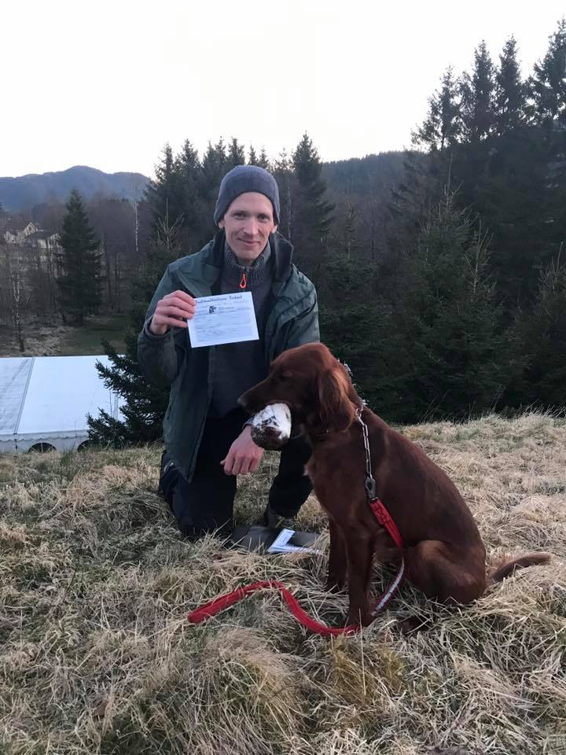
Rugdeskogens Red Ipa, en utrolig flink hund under hele kurset

Vintersamling og klubbmesterskap
Helgen 01.-03. mars arrangerte vi treningssamling på Filefjell med base på Maristuen. Dette er 8. året vi har vintersamling på Filefjell. Vi fikk ikke leie hoved hytta til Maristuen denne helgen, men fikk leie felleslokale i sameie i de private leilighetene der. Det var 22 hunder påmeldt og vi delte oss i 3 partier lørdagen, og søndag var det 1 parti med trening og 1 parti med klubbmesterskap. Det var bra vær, føre og temperatur. Det var også bra med fugl! Lørdagskveld var det sosialt samvær med oppsummering av dagen og utdeling av «Dagens opplevelse» som gikk til GS Aria og Elin og Arild. Det ble servert litt snack som spekemat, flatbrød og rømme. De dyktige instruktører var Fritjof Stangnes ( begge dager), Trond Inge Askvik og Per Arild Lie.
Dommer på klubbmesterskapet var Rune Skeie. Klubbmesterskapet var kjempe spennende med både plusser og minuser.
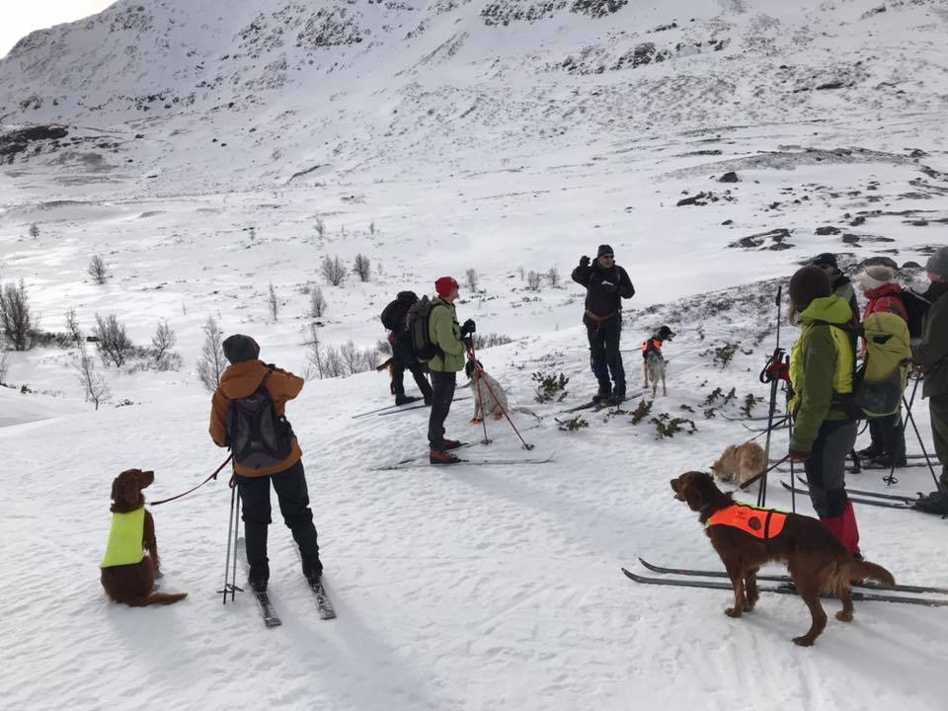

Klubbmesterskapet:
Vi bruker NM lag regler som vil si at søk og fuglebehandling, evt regelbrudd blir vurdert med poeng i ulike kategorier og lagt sammen. Her kan det også bli minuspoeng… Alle hundene fikk 2 x 20 minutters slipptid.
UK:
1. Rørbakkens Donna Rossa - 41 poeng e/f: Per Arild Lie
2. Rugdeskogens Red Ipa - 36 poeng e/f: Per Berge
3. Rørbakkens Missy Elliot - 33 poeng e/f: Andrè Kvalem
AK:
1. Maestro - 45 poeng e/f: Anniken Friis
2. «US» Atos - 39 poeng e/f: Ketil Mikkelsen/ Rita Mikkelsen
3. Kongsvoldrypas Guinness - 35 poeng e/f: Trond Inge Askvik
Vi GRATULERER alle ! Og takker for en flott helg!
Sponsor: Vigor & Sage
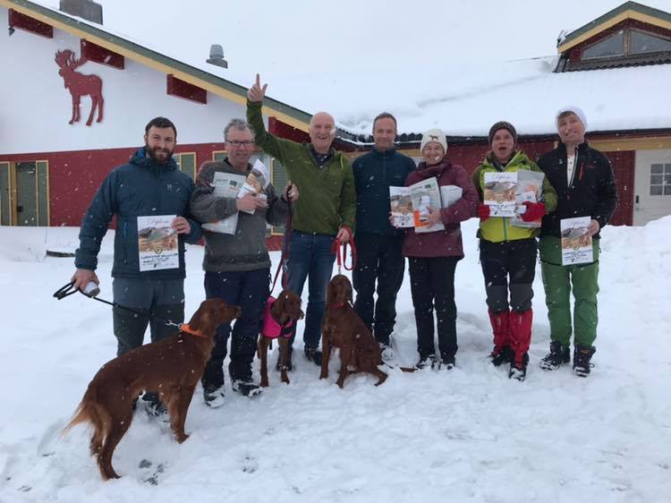
Medlemsmøte
19.mars arrangerte vi medlemsmøte med tema nytt RAS (rasespesifikk avlsstrategi). Dette er et dokument som NISK oppdaterer hvert 10. år, men med en gjennomgang hvert 5. år.
I forkant av nytt RAS 2019 arrangerte NISK sentralt en avlskonferanse 24. november 2018 i Trondheim. Det var bra oppslutning og det kom mange gode innspill til forbedringer og noen endringer. Hver avdeling ble oppfordret til å arrangere medlemsmøte med RAS, der hver avdeling kan komme med innspill. For avdeling 5 var det Nina Hordnes (utstillingsansvarlig for hovedstyret) som presenterte RAS. Det var 8 medlemmer som møtte, og det ble en god diskusjon.
Forslag til endringene ble lagt frem som sak på RS 2019 og stemt over. Nytt RAS ligger nå på nisk.no

Dressurkurs
Det ble som vanlig avholdt dressurkurs for stående fuglehunder om våren. Instruktør var Per Arild Lie og Stian Wergeland.
Kurset gikk over 10 kvelder og hadde 14 deltakende hunder. Hovedsakelig irsksettere, men også GS og KV.
Både den teoretiske og praktiske delen av kurset ble holdt på Myrbø Dyresenter. Kurset gikk på mandager og startet med teori mandag 25.mars, og siste kursdag 17. juni var det avslutning med duetrening/ ro i oppflukt på 4H gården på Garnes.
Styret takker instruktørene for stor innsats!
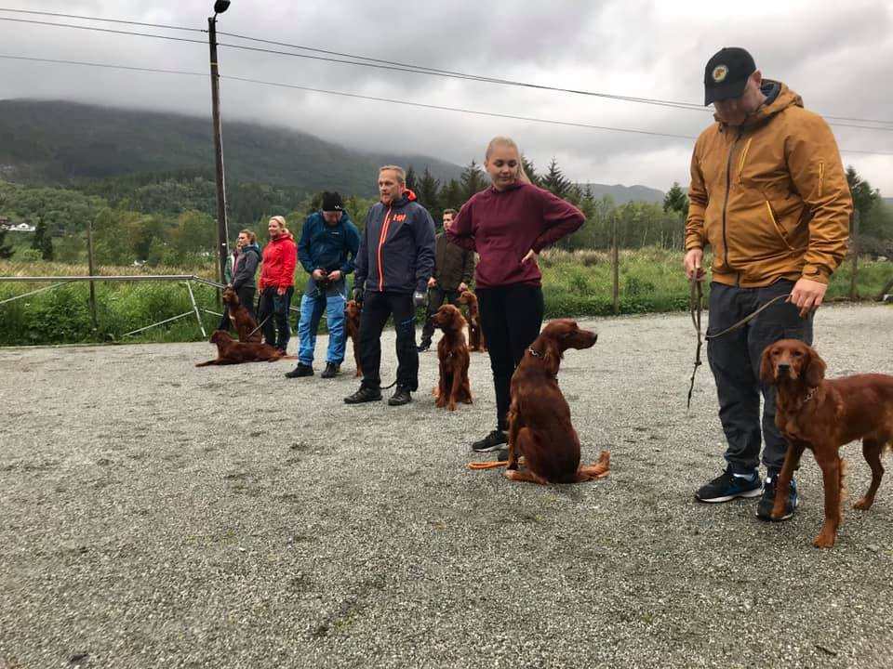

Fjellquiz tur
19.mai var det 9 isksettere med sine førere som deltok på turen i Gullfjellet. 3 runder med quiz og apportkonkurranse. Strålende vær og god stemning.
18.august gikk fjellquiz turen i Reppadalen og til Arnanipa. 6 irsksettere deltok med sine førere. Bra vær og topp stemning.
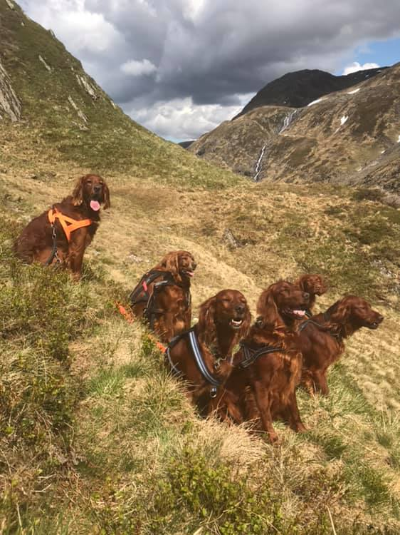

Vestlandets Fuglehundfestival – VOFF – 2019
Siste helgen i mai var det VOFF. Det var utstilling begge dager og det deltok 30 røde og 2 rød/hvit totalt disse dager. Det var totalt påmeldt 183 stående fuglehunder denne helgen.
På Fuglehundfestivalens første dag deltok noen av våre flotte hunder og fikk gode premier for sitt eksteriør .Dommer var Vidar Grundetjern
IS Rørbakkens Donna Rossa til Per Arild Lie fikk Exc, CK, CERT og ble BIM. Sammen med Donna stilte 3 kullsøsken i oppdretterklassen og fikk HP
IRHS Snørypas Brian Boru of Shannon «Argo» til Eirik F. Lohne fikk Exc, CK, ble BIR og 4.BIS
I tillegg var det flere flotte irsksettere som stilte og fikk både Very good, Excellent og CK.
Søndag var det Norsk Vorstehhundklubb Hordaland som var arrangør og irsksetterne gjorde det bra også denne dag. Dommer var Arvid Gøranson fra Sverige.
IRHS Snørypas Brian Boru ( Argo) til Eirik F. Lohne fikk enda en ny Exc, CK,BIR og toppet det hele med å bli utstillingens beste ikke-jaktpremiert hund sammenlagt begge dager.
IS Solgangshaugens Eb Zoe til Jan Arthur Larsen fikk Exc, CK og ble BIM.
Valeheias Stella til Christer Hilding fikk Exc CK og CERT.
Vi gratulerer alle sammen!
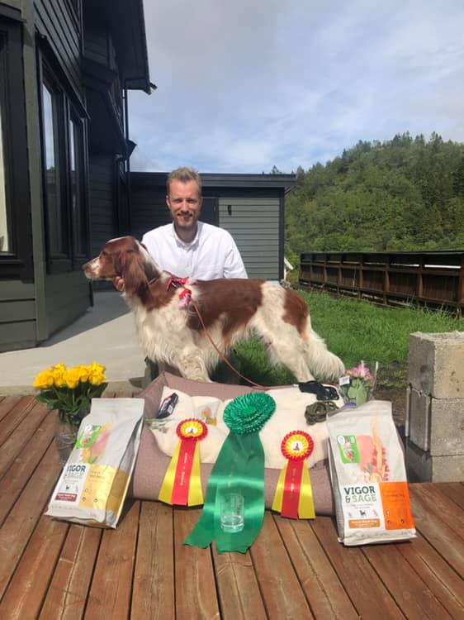
Argo og Eirik
Aversjonsdressur hund – sau
Årets kurs ble holdt 5 kvelder i perioden mai – september på Øvre-Eide gård i Åsane, 4 H gården på Garnes og på Rød i Hegglandsdalen. Det deltok 45 hunder (11 mer enn i fjor), 10 raser som var inne 64 ganger til sammen. Det ble gitt 22 nye 1. gangs bevis og 24 fikk fornyete beviset. Instruktører var Svein Erik Andresen, Ove Larsen, Arvid Moe, Anniken Friis, Fritjof Stangnes og Vigdis Ingebrigtsen. I tillegg bidro fra styret i sekretariatet Eirik L., Unni, Ingrid, Per Arild, Nina og Vigdis.

Styret sier tusen takk for hjelpen til positive bønder og instruktører!

Duetrening - stand og ro i oppflukt
Det ble arrangert duetrening 28.mai på 4 H Gården på Garnes. Det var 8 plasser, og instruktører var Fritjof Stangnes og Vigdis Ingebrigtsen. Det ble mange situasjoner og deltakerne var fornøyd.
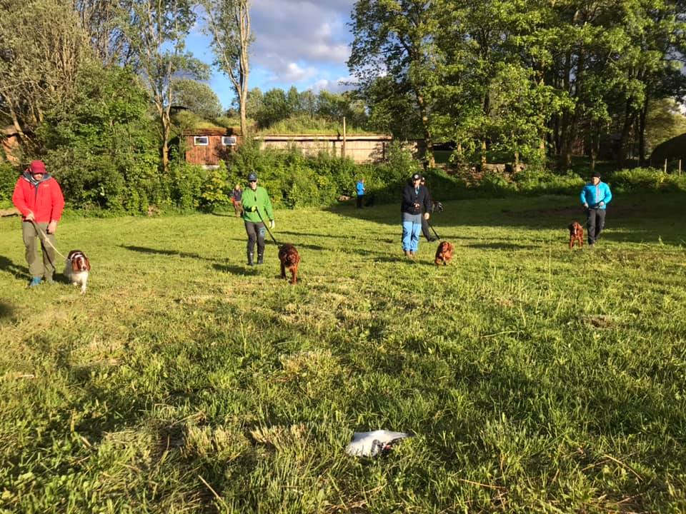
Utstillingstrening
3.juni ble det arrangert utstillingstrening med Nina Hordnes. Deltakerne fra kveldens dressurkurs fikk tilbud, samt andre som ønsket. Det var populært.

Utstilling og sommersamling
15. juni arrangerte vi vår spesialutstilling som vi gjør annethvert år. Det var en solrik dag med 24 varmegrader. 39 påmeldte hunder ble dømt av Eldri Kjørren. Hun var dyktig og tydelig i sin åpne bedømming.
IS Stallogaisa Easy til Andre Våge ble BIR og Best in Show.
IRHS Snørypas Caley til Birthe K. Nielsen ble BIR
IRHS Snørypas Lady Flanagan til Nina Hordnes og Narve Johansen ble BIM
IS Rørbakkens B-Donna Rossa til Per Arild Lie fikk Cert og ble BIM
Rørbakkens B-Missy Elliot til Andre Kvalem fikk CK og res.Cert
Kennel Rørbakken vant beste avlsklasse med avlstispe Vestviddas Dft Bella Notte, og beste oppdretterklasse av 3 oppdrettere.
Rørbakkens B-Donna Rossa vant vandrepokalen for utstillingens beste jaktpremierte hund
Disse fikk Exc. og CK:
Snørypas Caley,til Birte Kvamme Nielsen
Snørypas Lady Flanagan, Nina Hordnes og Narve Johansen
«US» Atos til Rita og Ketil Mikkelsen
Solgangshaugens Eb Zoe til Jan Arthur Larsen
Solgangshaugens Eb Kayla til Turid Strømmen
Vestviddas Dft Bella Notte til Per Arild Lie

Det ble delt ut 1 Cert, 1 res.Cert, 18 Exc.,13 Very Good, 5 Good, 1 Sufficient og 1 IM
Etter utstillingen var det barn og hund, bading, grilling og sosialt samvær med quiz, apportkonkurranse og alt med fine premier. Tre hunder tok apportbevis. I alt 13 hunder deltok på apportkonkurransen og alle viste flotte søk og kom tilbake med utlagt fugl . Dette viser høyt nivå på apporten i avdelingens hunder, noe vi tar som et hyggelig resultat av systematisk satsing på apportkurs.
Under sommersamlingen delte vi også ut et nytt Gullmerke til en avd avdelingens medlemmer.
Artikkel fra arrangementet i Fuglehunden.
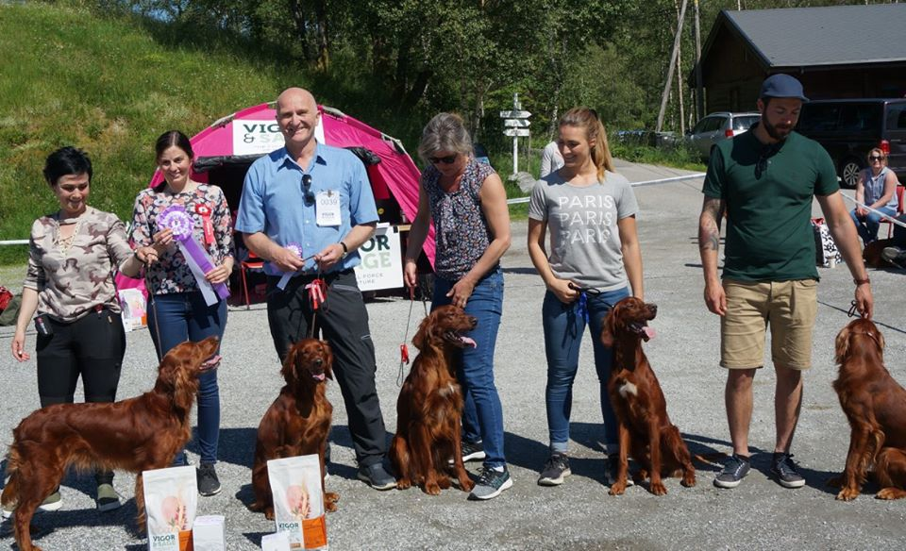
Kennel Rørbakken - vinner av beste avlsklasse og beste oppdretterklasse
Valpekurs
Fra 19.august og 6 kvelder fremover ble det arrangert valpekurs på Myrbø. Det var 8 deltakere fra 2-6 mnd. Det var 3 IRHS, 4 IS, 1GS . Tema var kontakt, båndtilvenning, innkalling, sitt, ledelse og grensesetting, og siste kveld var det miljøtrening i byen. Kurset måtte ta et opphold noen uker underveis på grunn av den alvorlige landsdekkende hundesykdommen. Oppmøte var bra og instruktørene opplevde fremgang på alle i gruppen. Instruktører var John Rygg og Erik Mathisen. Styret sier tusen takk til dem!

Høstsamling
11.-13.oktober arrangerte vi høstsamling, og samlingen fant sted på Hardangervidda med Dyranut Turisthytta som base. Vi fikk leie terreng i Bjoreiddalen Nord som var meget flotte terreng med bra fuglebestand. Det var påmeldt 28 hunder med til sammen 37 personer. Vi var delt i 3 partier begge dager. I to av partiene hadde instruktørene med hagle. Vi hadde 18 fuglearbeid, i tillegg noen støkk og overflygere. Ca 90 ryper ble observert på vingene denne helgen. Det viktigste med disse treningssamlingene våre er at førere skal lære hvordan de skal føre hundene sine i fjellet, så vi legger mye vekt på søk.
Deltakerne synes det var flott å bo på turisthytta som var hundevennlig og serverte nydelig hjemmelaget mat hele helgen. Lørdag kveld var vi 35 til middag. Etterpå var det oppsummering av hver hund. «Dagens opplevelse» gikk til Annikens sin Maestro for prima søk og 4 fuglearbeid den dagen. Avslutningsvis var det årets store lotteri med masse flotte premier.
Været var bra, noen cm med snø i terrenget og noen byger første timen begge dager. Styret var meget fornøyd med terrengene, bestand og bosted.
Styret takker alle deltakerne for en hyggelig helg, og takk til instruktørene Trond Inge Askvik, Fritjof Stangnes og Andrè Kvalem. Artikkel i Fuglehunden.
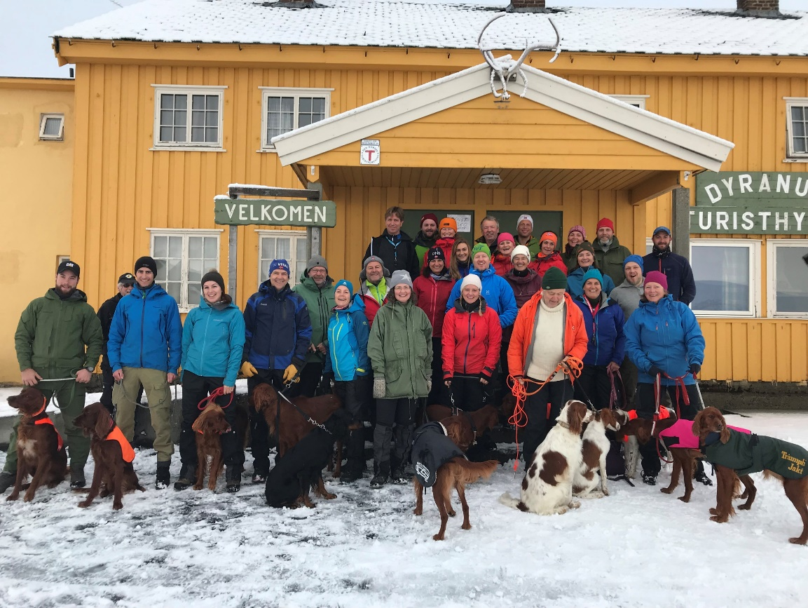
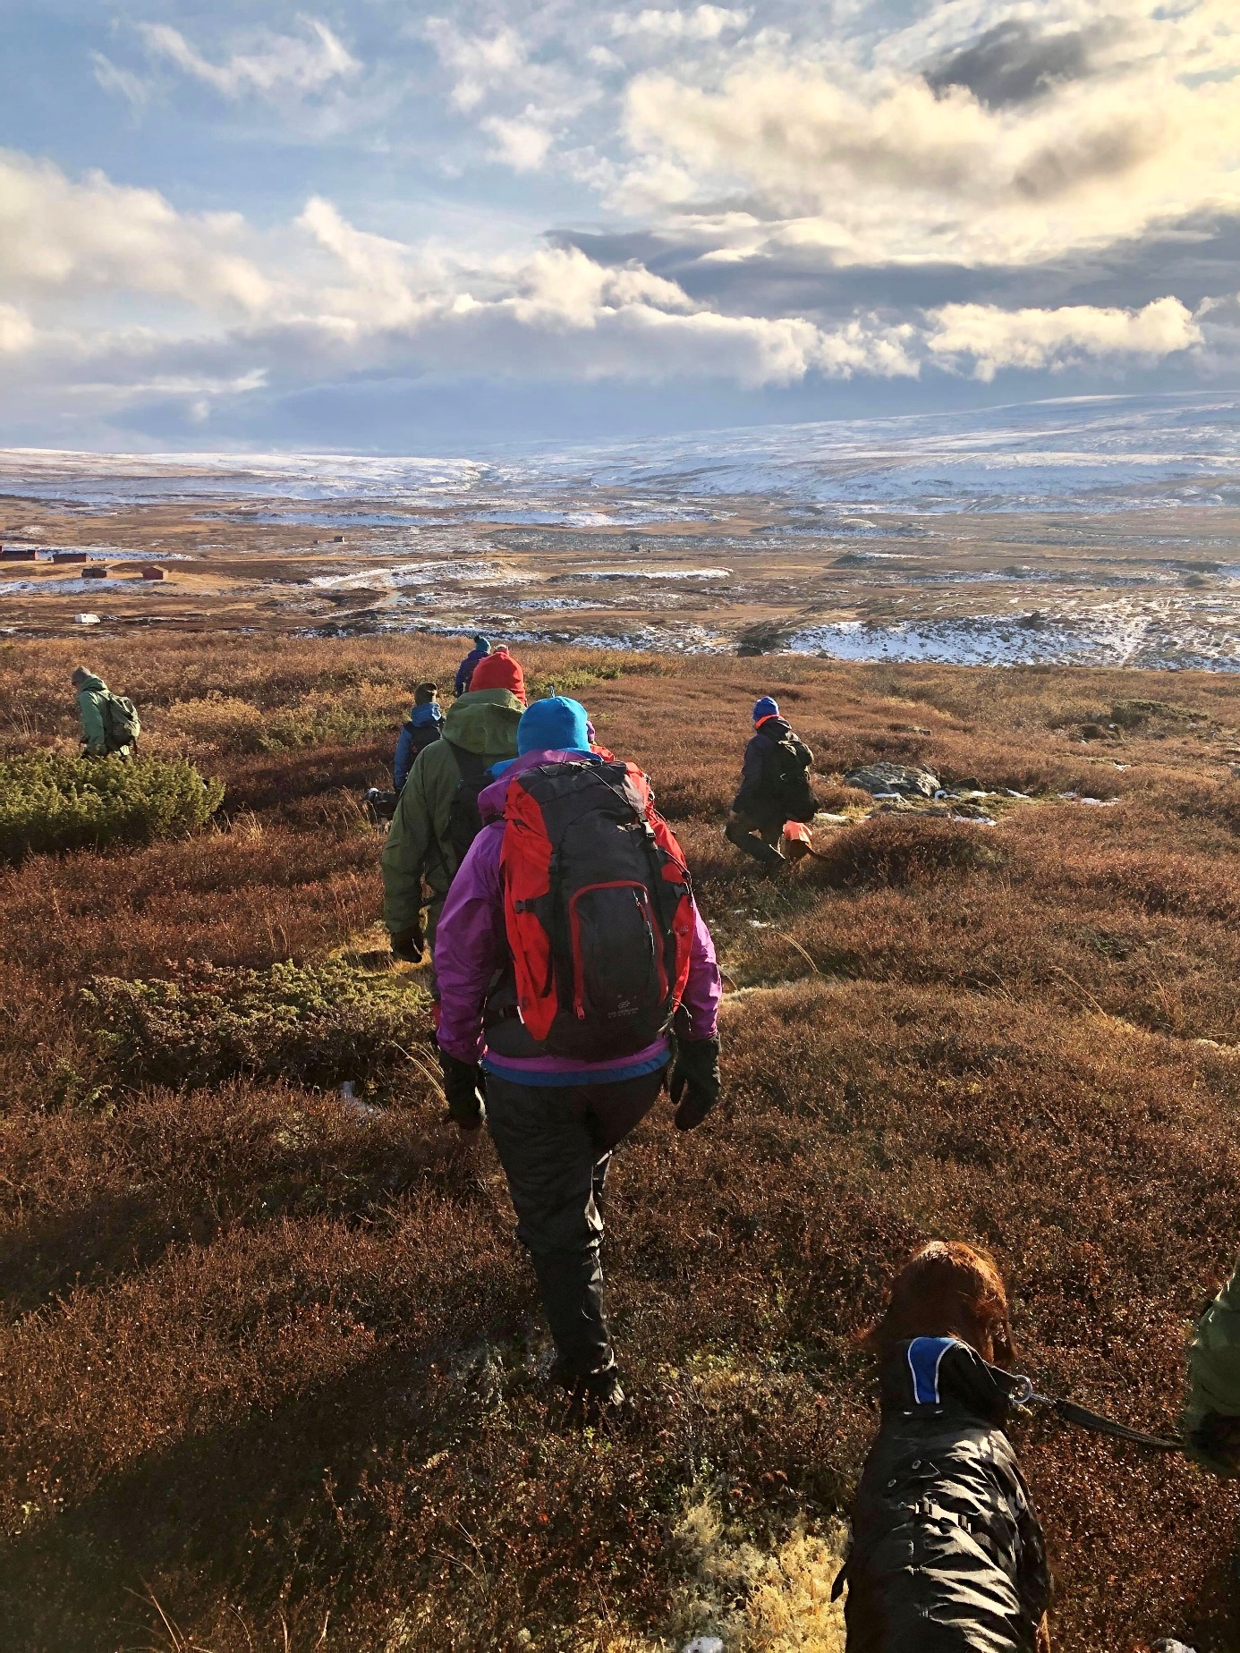
Et fantastisk flott terreng i Bjoreiddalen
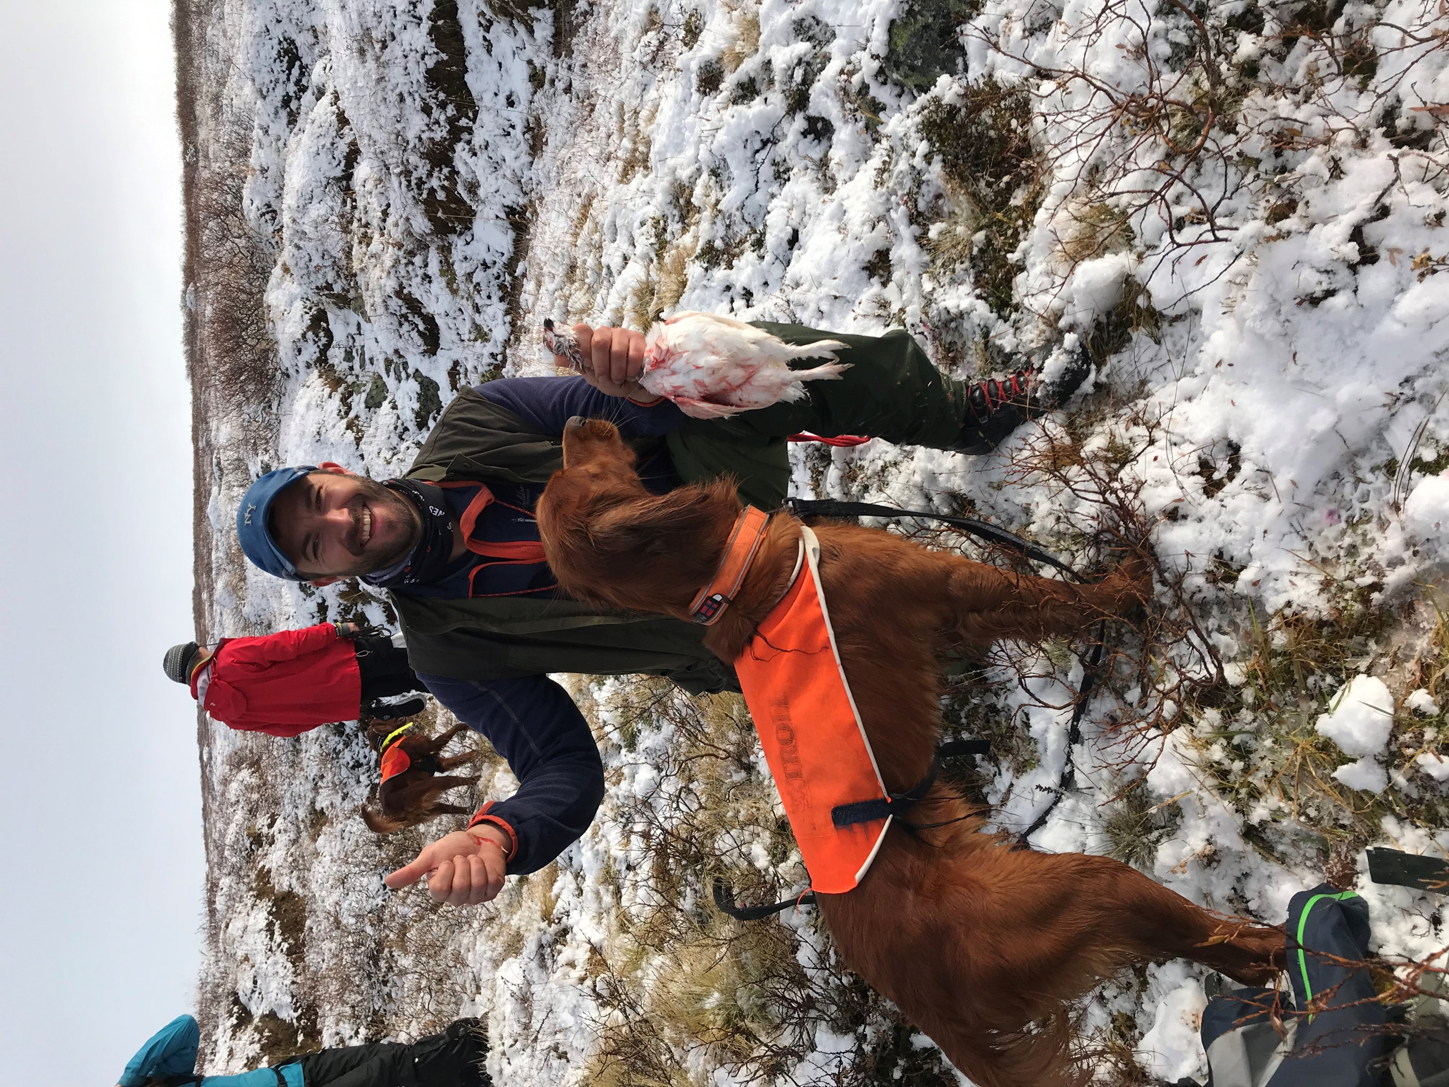
Andre og Missy med dagens treff

Medlemsmøte med Foredrag og Julemiddag
Lørdag 2. november arrangerte vi foredrag og julemiddag. Foredragsholder var Morten Soltvedt i de ærverdige lokalene til Bergen Skipperforening. 27 medlemmer fikk glede av å høre om Mortens liv med fuglehunder, hans erfaringer og opplevelser sammen med mange inspirerende bilder. Det ble servert pinnekjøtt med karamellpudding til dessert i buffet. Nydelig mat og hyggelig samvær ga oss en minnerik kveld.
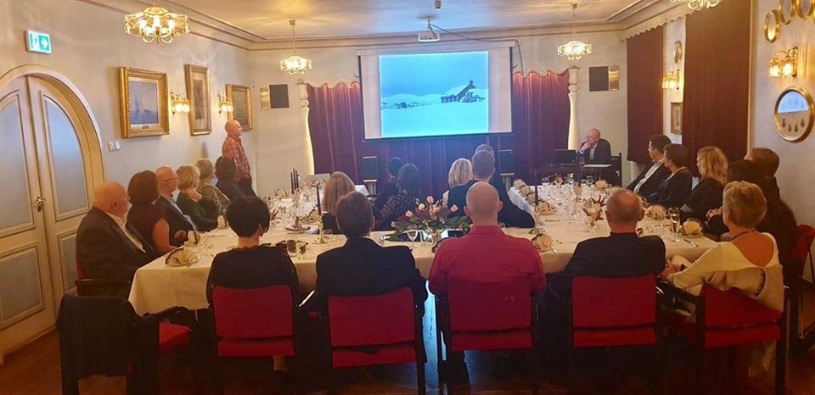
Rugdesamling
Lørdag 14.desember arrangerte avdelingen Rugdesamling på Os - jakttrening hvor det var mulighet for felling. 8 hunder fordelt på 2 partier ledet av to flinke instruktører; Arnstein Haugen og Eigil Haug. Flotte og varierte terreng, perfekt vær og temperatur, kjekke folk og flinke hunder - noen mer drevne enn andre. Ikke mye fugl i terrenget, 3 fuglearbeid og 1 støkk, men likevel en flott dag i skogen.
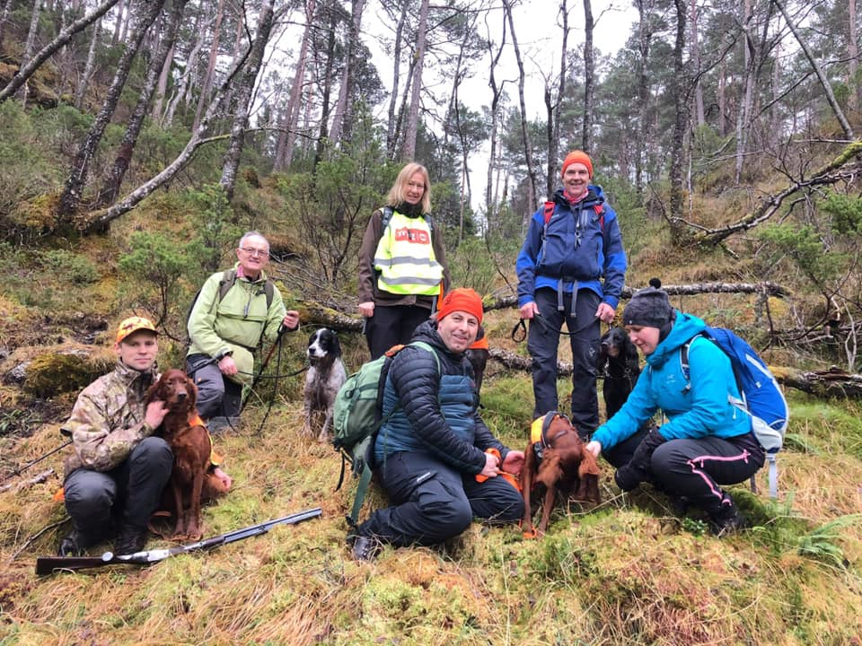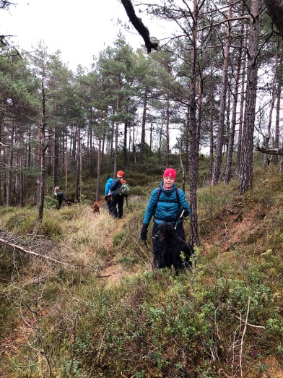

Annet

Ny Gullmerkebærer
Under sommersamlingen i juni fikk avdelingen et nytt Gullmerkebærer; Fritjof Stangnes! Han ble tildelt denne utmerkelsen for sitt engasjement i klubben og for sitt arbeid med irsksetteren. Fritjof fikk sin første irsksetter i 1998 og har, siden den gang vært meget aktiv i klubben. Han har sittet i styret til avd. 5 i 10 år. Ved å være svært aktiv i styret er dette en person som har formet mye av det som avd. 5 står for i dag. Han har ledet klubben på en meget stødig, god og inkluderende måte. Vært med på å skape en struktur og et engasjement i avd. 5 der resultatet er at vi i dag har en veldrevet god avdeling.
Han har utdannet seg gradvis til fase 3 instruktør i regi av NISK og har stilt som instruktør på de fleste dressurkurs som klubben har arrangert de siste 10 årene. Han har også vært instruktør på de 4 apportkursene som avdelingen har arrangert. I år ble han også godkjent aversjonsinstruktør. Han har også stilt som instruktør på de fleste av avd. 5 sine treningssamlinger de siste femten årene. I sitt engasjement for å fremme irsksetteren sine kvaliteter har han også opprettet egen kennel; Kennel Livarden som hadde kull i 2011. Avdeling 5 er stolte av vårt flotte medlem og gratulerer med utmerkelsen!
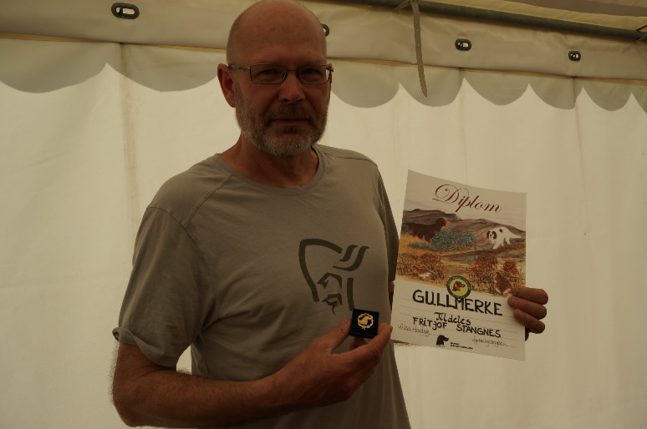
Avdelingen har nå 5 Gullmerkebærere og et Æresmedlem.

Nye Titler Rødliens Tellus, til Magne Bjørndal har blitt N JCH (Norsk Jaktchampion)

Snørypas Lady Flanagan er blitt Norsk Vinner 2019 og Norsk Veteran Vinner 2019 (utstilling)

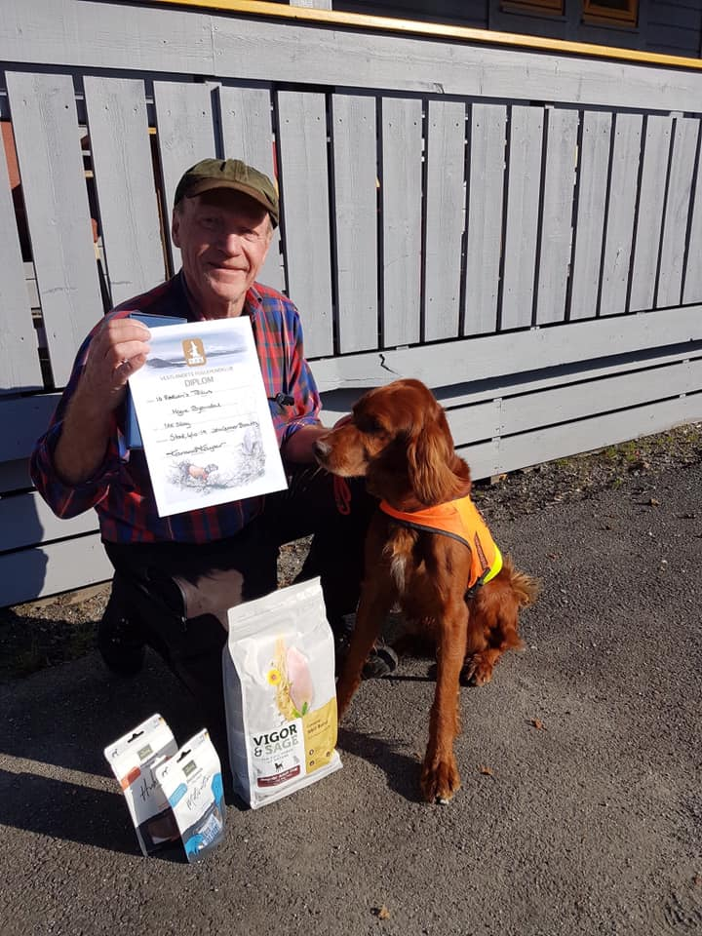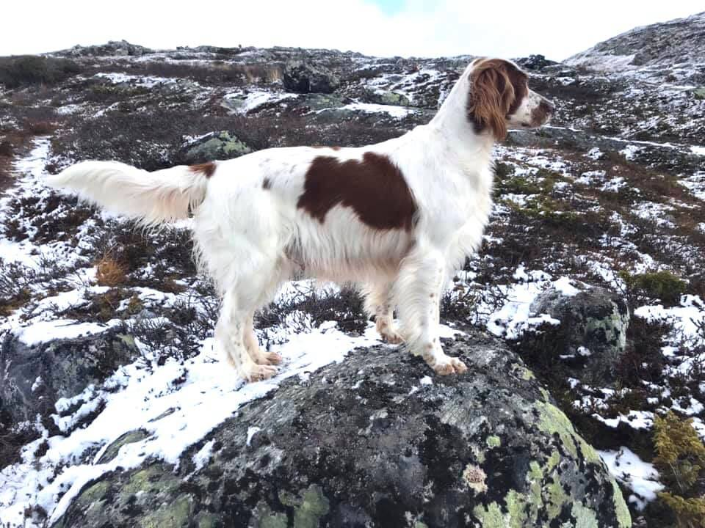

NISK Representantskapsmøte
Per Arild Lie representerte avdelingen på RS som ble avholdt på Gardemoen 12.mai. Forslag til endringer av oppdatering av RAS ble vedtatt. Protokoll ligger på nisk.no . Ellers var det avdelingens time, og foredrag med Tor Westrum om sine «50 år med NISK» og med Elin Wittusen om hva hun mener som er viktig for henne i forhold til avl, hvilke egenskaper hun ønsker av hannhunder hun bruker i avl.

Dressurbane
Vi leier dressurbane 1 og brakken på Myrbø hver mandag fra kl. 18-22. Der kan medlemmer komme å trene og være sosial sammen hele året.

Informasjon
Løpende informasjon om aktiviteter, arrangementer, nyheter og annet er gjennom året formidlet til ved annonsering på nettsiden, Facebook og medlemsmail.
Det er skrevet reportasje fra alle våre arrangementer på Facebook-siden, på nettsiden er det utlysninger av arrangementer og resultater.
Det er sendt inn artikkel fra sommersamlingen og høstsamlingen, og om vår nye gullmerkebærer til «Fuglehunden» av Anniken Friis.
Anniken Friis er avd.5 sin representant med redaktøren i NISK/ FH.

Annet styret sysler med; Neste spesialutstilling er søkt om 12. juni 2021. Ellers jobber vi fortsatt med å få tak i et treningsterreng for medlemmer. Et alternativ kan være å gå sammen med andre avdelinger i Sør-Norge. Hovedstyret er villig til å gå inn med midler.
Det planlegges å inngå et samarbeid med VFK og andre raseklubber om å leie ulike fasiliteter på 4H gården på Garnes på årsbasis. Dette innebærer leie av dressurbane, rom til å ha teoridel og styremøter på. I tillegg ønsker vi å leie gammen et vist antall dager pr år, ha sommersamling og utstilling der. Planen er da at vi skal ha «vår» faste dag i uken, i tillegg kan vi booke ved behov på en digital kalender. Pr i dag har vi duetrening og hund/sau der. Vi venter på tilbakemelding om pris og når og hva av fasiliteter som kan tilbys. Tanken er å samle fuglehundmiljøet der, og ha et tettere samarbeid.
Vi er blitt forespurt om å være med å starte en utstilling med navn «Fellesutstillingen Vest». Dette skal være en årlig innendørs utstilling i januar måned, der det dannes en prøvekomite med flest mulig raser. Organisering går på rundgang og overskuddet blir delt mellom raseklubbene.
NISK avd.5 registrerte seg i Brønnøysundregisteret og i Frivillighetsregisteret på slutten av året. Dermed fikk vi eget organisasjonsnummer og dermed muligheten til å være med i Grasrot andelen hos Norsk Tipping.

Medlemmer
Styret har også i år hatt fokus på å opptre inkluderende mot nye medlemmer. Samlet medlemstallet pr 31.desember 2019 var 171, 8 nye medlemmer dette året. Vi registrerer flere medlemmer som har andre fuglehundraser, men som velger medlemskap i NISK avd 5 for å benytte seg av våre tilbud. De fleste av våre medlemmer bor i Bergen og nærmeste omegnskommuner, men vi har og medlemmer i Vossaregionen, Sunnhordland og Sogn og Fjordane.

Premiering av avdelingens hunder ( Irsksettere)
Følgende kåringer ble gjort på årsmøtet i 2019 for 2018:
Vinner av Hokus Pokus Pokal 2018 - NJCH Vestviddas Dft Fauna - Knut Steinar Skiple.
Årets hund i NISK avd 5 – 2018 - NJCH Vestviddas Dft Fauna - Knut Steinar Skiple.

ÅRETS HUNDER 2018

Årets UK Hund:
Ingen UK hunder ble meldt inn.
Årets AK Hund:
1.plass: Rødliens Tellus – Magne Bjørndalen
2.plass: Kongsvoldsrypas Guinness – Trond Inge Askvik 3.plass: NUCH Vestviddas Dft Bella Notte – Per Arild Lie
Årets VK Hund:
1.plass: NJCH Vestviddas Dft Fauna - Knut Steinar Skiple
2.plass: Kongsvoldsrypas Guinness – Trond Inge Askvik 3.plass: NUCH Vestviddas Dft Bella Notte – Per Arild Lie

Årets Utstillingshund:
1.plass: Snørypas Saint Florentina – Nina Hordnes og Narve Johansen
2.plass: Snørypas Caley – Birthe Kvammen Nielsen 3.plass: NJCH Vestviddas Dft Fauna - Knut Steinar Skiple
Vi GRATULERER alle!!!
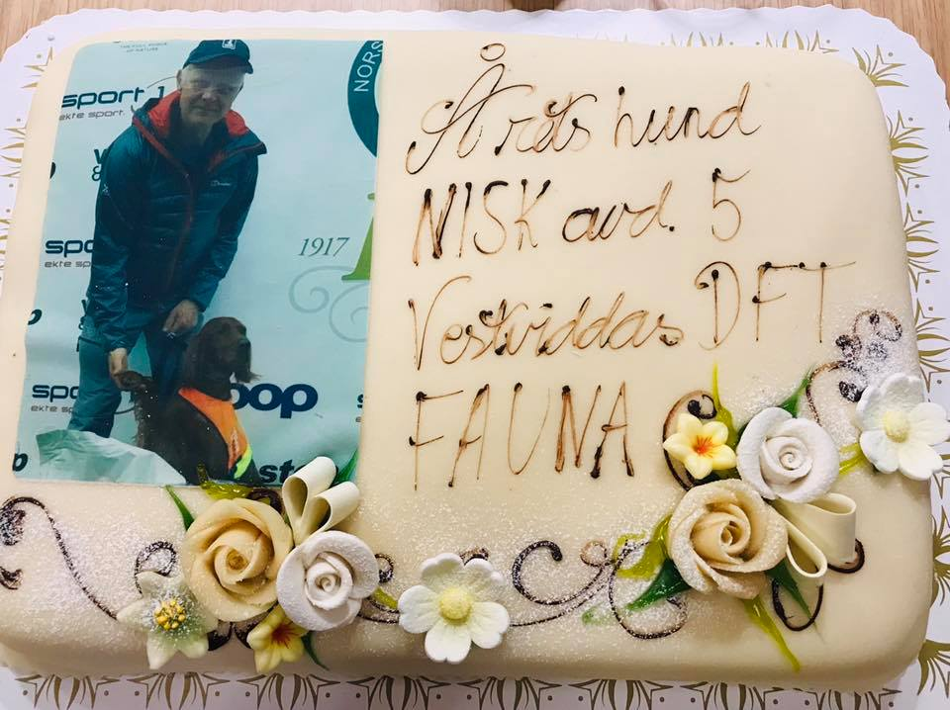
Vinner av Årets hund og Hokus Pokus pokalen 2018– Fauna

Årets Hunder i NISK 2019
NISK sentralt har gjort følgende kåringer av avdelingenes hunder:
ÅRETS SKOGSFUGLHUND
Nr. 2. Endelausmarkas Arja e/f: Arnstein Haugen

ÅRETS UTSTILLINGSHUND
Nr. 6 Rørbakkens B-Donna Rossa e/f: Per Arild Lie

NISK Norgescup
Høyfjell Høst AK:
Nr. 4 Rørbakkens B-Donna Rossa e/f: Per Arild Lie 3 poeng

Skog:
Nr. 2 Endelausmarkas Arja e/f: Arnstein Haugen 14 poeng
Nr. 4 Kongsvoldrypas Nala e/f: Trond Inge Askvik 9 poeng

FKF cup 2019
Nr.2 Vestviddas Dft Fauna e/f: Knut Steinar Skiple

Bergensdekkenet 2019 ( VFK klubbmesterskap )
UK: 2.premie: Rugdeskogens Red Ipa- Per Berge
3.premie: Rugdeskogens Pink Pale Alè – Vigdis Ingebrigtsen
AK: 2.premie: Vestviddas Dft Bella Notte – Per Arild Lie

NM Skog 2019 Det deltok 2 hunder fra avdelingen under NM skog på Kongsberg. Det var Kongsvoldrypas Nala og Kongsvoldrypas Guinness til Trond Inge. Nala fikk en flott 1.premie NM semi! Hun har vært i 3 NM skog finaler.

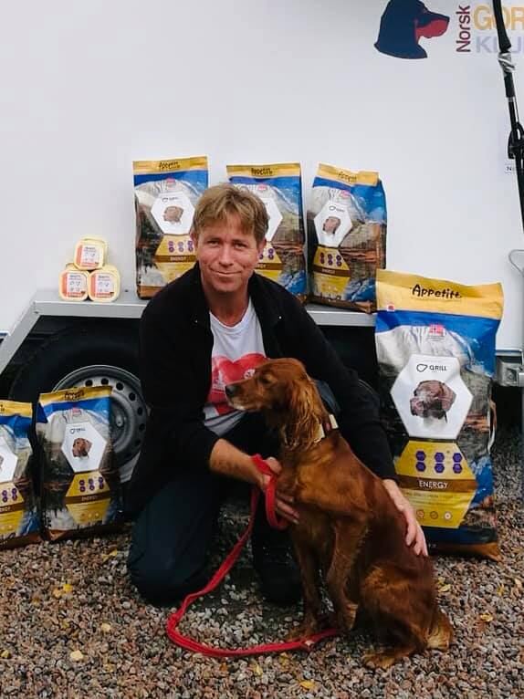

Rugdepokalløpet 3 irsksettere fra avdelingen kvalifiserte (1.ak på Os1 eller Os2) seg til start i det prestisjetunge rugdepokalløpet til VFK, det var Endelausmarkas Arja til Arnstein Haugen, Neadalens Jenny til Stian Wergeland og Åge Røsseland med Neadalens Super-Liga. Ingen havnet på pallen.

Jaktprøver 2019
Styret har kjennskap til at 24 hunder (17 i 2017, 24 i 2018) i avdelingen har høstet premier på jaktprøver dette året, både vinter-, høst- og skog. Til sammen er det utdelt 51 premier (43 i 2017, 63 i 2018) som fordeler seg på både UK-, AK- og VK- og apportpremieringer, egen oversikt.
Ingen hunder ble premiert på lavland.

Apportprøver (Askøyprøven) 2019
Neadalens Canto til Olaf Hafstad fikk 2.AK og 1. AK. Endelausmarkas Ole Einar til Arnstein Haugen fikk 2.AK

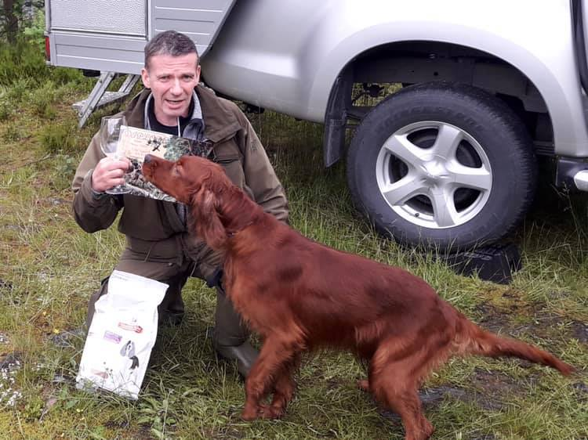

Nye UK hunder i avdelingen
De siste 2 årene har vi ikke fått kåret årets UK hund. På årsmøtet i 2019 ble statuettene for årets hunder endret med at det ikke stilles krav til utstilling for årets UK hund. For 2019 ble 7 UK hunder med i kåringen. Flere av dem oppnådde flere premieringer og høye poengsummer, en av dem fikk 3 x1.uk. Totalt har unghundene innkassert 24 premier fordelt på 9 hunder i 2019.
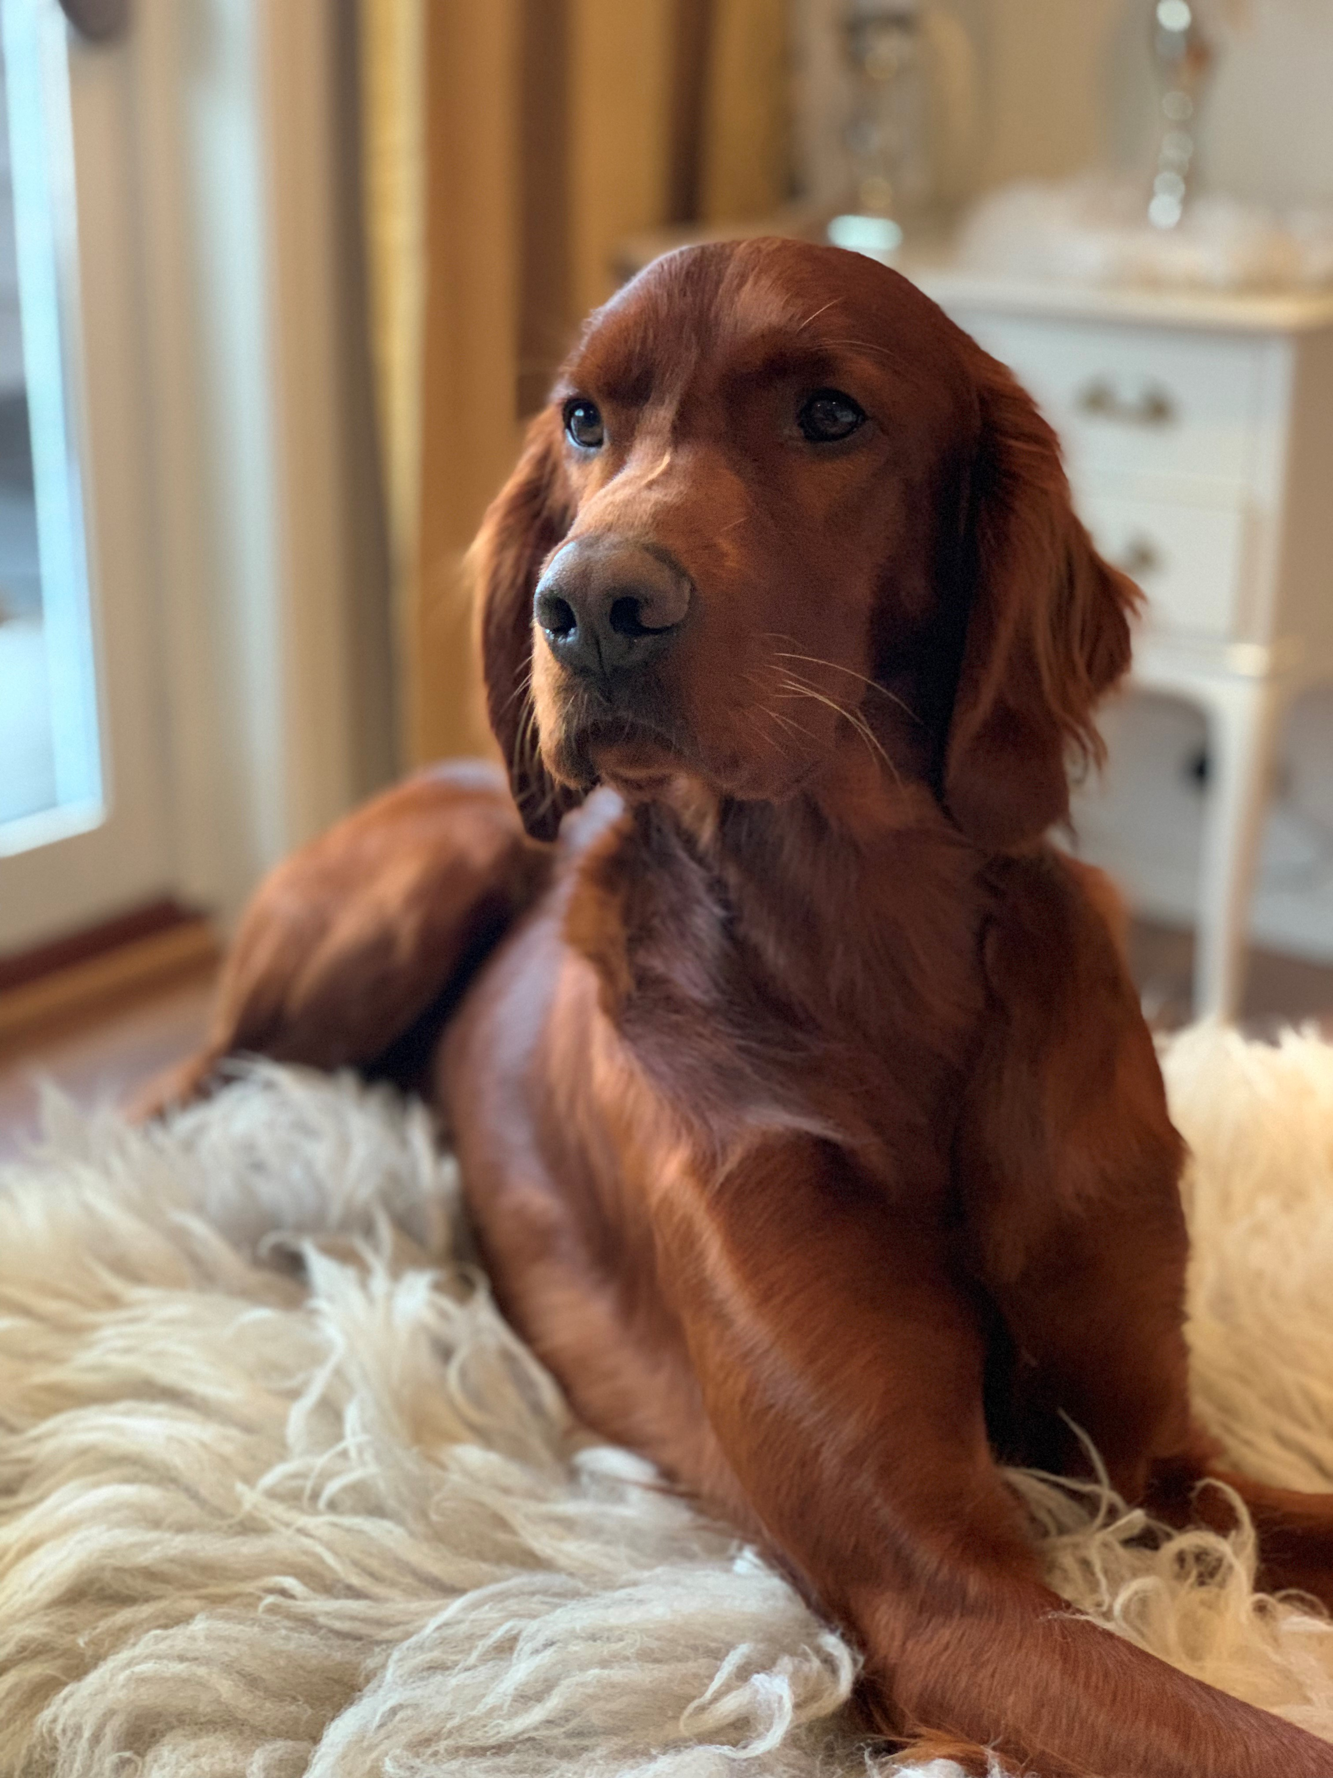 Hvem av dem er dette? Årets UK hund!

Endelausmarka`s Arja
Arja har virkelig vist sine ferdigheter på skog i høst! På 6 starter fikk hun 6 premier!
Det er 100% premiering, meget sterkt. I tillegg har hun markert seg på premielistene sentralt i NISK. Hun er akkurat fylt 5 år og er av eget oppdrett hos Arnstein Haugen.

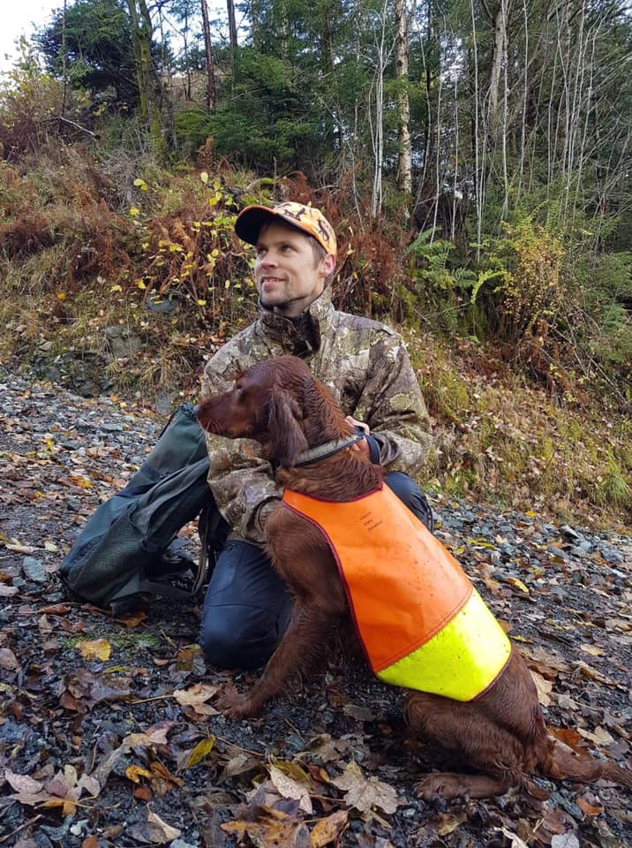

Rørbakkens B-Donna Rossa
Donna har hatt en flott sesong der hun har stilt i UK og debutert i både AK og VK. Til sammen hadde hun 7 starter og oppnådde 4 premieringer ! Hun har fått premie både på høyfjell vinter, høyfjell høst og på skog. I tillegg stilte hun på 2 utstillinger og fikk begge ganger CERT og ble Best i Motsatt kjønn. Hun fikk også tildelt avdelingens vandrepokal for utstillingens beste hund som er jaktpremiert. Donna er bare 2 år og er av eget oppdrett fra Per Arild Lie.
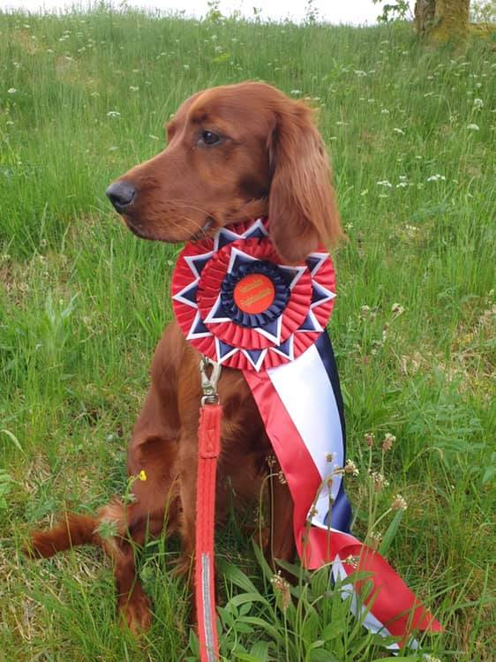

Takk til våre medlemmer
Styret takker alle medlemmer som har deltatt på treningssamlinger, prøver og utstillinger i 2019 og gratulerer alle som har høstet premier.
Vi takker og alle som på ulike måter har bidratt slik at klubbens aktiviteter kan gjennomføres
med lave deltakeravgifter og ellers på en god måte for våre medlemmer.

Bergen, 8. januar 2020

